Государственное бюджетное профессиональное
образовательное учреждение
«Пожарно-спасательный колледж»

ОТЧЕТ
по результатам проведенного социологического исследования

Педагог – психолог______________________А.М.Орцханов

г.Сунжа
2022г.
В целях мониторинга эффективности воспитательной работы преподавателей, с 7.02. по 11.02.2022года, проведено анкетирование студентов I, II и III курсов Пожарно-спасательного колледжа, специальностей «Защита в ЧС» «ПД» и «Пожарная безопасность» (см. фото).
Исследованием охвачено 174 учащихся данных специальностей.
Для тестирования была использована методика социологическая анкета из 6 вопросов (см. в приложении №1)
Анализ результатов проведенного анкетирование продемонстрировал следующие результаты: Абсолютно все опрошенные ответили правильно на вопросы анкеты, продемонстрировав хорошие знания и информированность в сфере противодействия идеологии экстремизма и терроризма. Данное положение отражает проводимую в колледже учебно-воспитательную работу преподавательского состава по патриотическому воспитанию и просвещению студентов колледжа, а также проводимые с учащимися и их родителями профилактическую работу руководителей групп.
Также, хочется отметить, что при поступлении в колледж,абитуриенты согласно уставу колледжа проходят психологическое тестирование на нервно-психическую устойчивость и наличие девиантных форм поведения.

Педагог-психолог А.М.Орцханов

16.11.2021г.
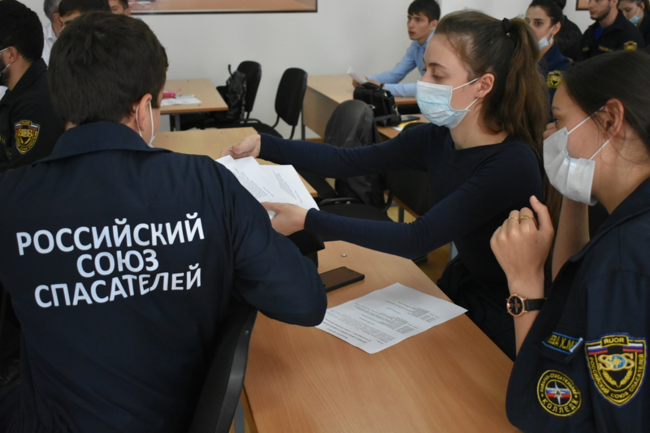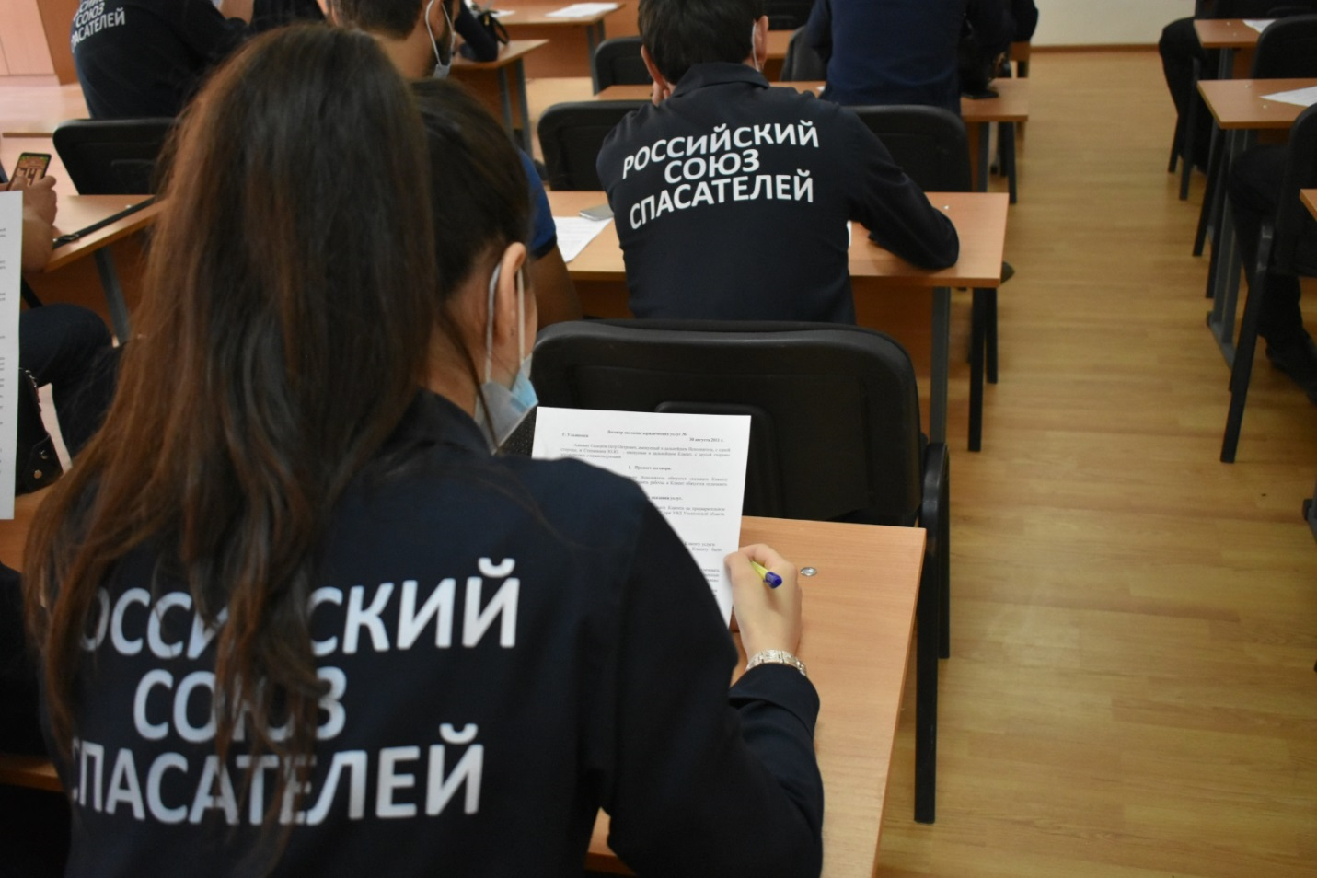

Приложение №1
СОЦИОЛОГИЧЕСКАЯ АНКЕТА
1.Укажите Ваш пол
- Мужской
- Женский
2. Укажите Ваш возраст

__________
3. Что такое экстремизм?
- приверженность к крайним взглядам и действиям, радикально отрицающим существующие в обществе нормы и правила
- использование компьютеров и компьютерных сетей для продвижения политических идей
- политика, основанная на систематическом применении террора
4. Что такое терроризм?
- это умышленное устранение противника без применения насилия
- это умышленное устранение противника путем применения насилия
- это применение насилия без цели умышленного устранения противника
- это умышленное устранение противника путем применения насилия вплоть до уничтожения
5.Какой вид ответственности предусмотрен федеральным законодательством за распространение экстремистских материалов?
- административная ответственность
- уголовная ответственность
- гражданская ответственность
- дисциплинарная ответственность
6. Вчем по Вашему мнению причина экстремизма?
- бедность
- безработица
- необразованность
- криминал
- весь комплекс вышеперечисленных причин
7. Расставьте приоритеты от первого места до пятого:
- увлечения
- жизнь
- здоровье
- семья, родители
- деньги
8.Какие дополнительные меры необходимо принять для более эффективной профилактики экстремизма и терроризма
- приоритет просветительских мер, направленных на предупреждение экстремистской деятельности в молодёжной среде;
- сотрудничество государства с общественными и религиозными объединениями, иными организациями, гражданами в противодействии экстремистской деятельности;
- признание, соблюдение и защита прав свобод и законных интересов человека и гражданина;
- снижение безработицы.

